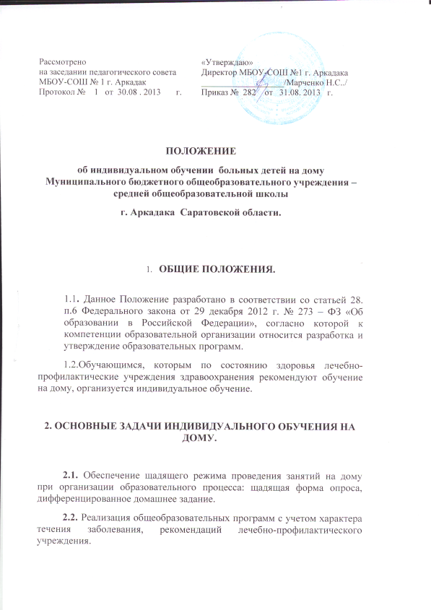

3. Организация индивидульного обучения на дому.

3.1. Обучающихся переводят на индивидуальное обучение на дому с момента:
а) получения соответствующего заключения лечебно-профилактического учреждения вне зависимости от возраста;
б) подачи заявления родителей (законных представителей) на имя директора школы об организации обучения их ребенка на дому.
3.2.Администрация школы направляет на согласование в отдел образования администрации Аркадакского муниципального района Саратовской области следующий пакет документов:
- медицинская справка о состоянии здоровья обучающегося;
- письмо о согласовании организации индивидуального обучения ребенка на дому
3.3. На основании данных документов по образовательному учреждению издается приказ об индивидуальном обучении больного ребенка на дому.
3.4. Максимально допустимая нагрузка обучающихся в неделю и количество часов для составления индивидуального плана обучения на дому определяется образовательным учреждением самостоятельно, исходя из финансовых возможностей учреждения, и утверждается приказом по образовательному учреждению. Оптимальным количеством часов являются следующие:
- в I – IV классах – 8 часов;
- в V – VIII классах – 10 часов;
- в IХ классах – 11 часов;
- Х – ХI классах – 12 часов в неделю
3.5. Организация образовательного процесса регламентируется:
- учебным планом;
- годовым календарным графиком;
- расписанием учебных занятий.
3.6. Оплата учителя за индивидуальное обучение на дому обучающихся I – IV классов производится из расчета 8 часов в неделю, V – VIII классов - из расчета 10 часов в неделю, в IХ классах – 11 часов в неделю, в Х – ХI классах – 12 часов в неделю за счет экономии фонда заработной платы .
3.6. Занятия проводятся на дому по расписанию, составленному заместителем директора по учебно-воспитательной работе.
3.7. Если обучающийся является учеником переводных классов, то он может решением педагогического совета быть освобожден от итоговой промежуточной аттестации.
3.8. Если обучающийся является выпускником школы, то государственная итоговая аттестация проводится в соответствии с нормативно – правовой базой проведения государственной итоговой аттестации обучающихся, освоивших основные образовательные программы основного общего образования или среднего общего образования.
3.9. Обучающимся выпускных классов выдается в установленном порядке документ государственного образца о соответствующей ступени общего образования.

4. Кадровый состав.
4.1. Учителя-предметники:
- осуществляют выбор вариантов проведения занятий с учетом характера течения заболевания, рекомендаций лечебно-профилактического учреждения, возможностей обучающегося;
- составляют индивидуальный тематический план по предмету, исходя из недельной нагрузки учителя;
- обеспечивают уровень подготовки обучающихся, соответствующий требованиям государственного стандарта образования и несут ответственность за их реализацию в полном объеме;
- заполняют журнал индивидуального обучения на дому;
- переносят оценки в классный журнал.
4.2. Заместитель директора по учебно-воспитательной работе:
- осуществляет руководство индивидуального обучения на дому согласно должностной инструкции и приказу по школе;
- составляет расписание занятий;
- систематически проверяет заполняемость журнала;
- собирает документы для оформления обучения на дому;
- согласовывает с родителями наиболее удобные дни для занятий с ребенком.

5. Документы, регистрирующие обучение на дому.
5.1. Журнал индивидуального обучения на дому.
5.2. Документы по организации занятий (заявление родителей, медицинская справка, приказ по школе, расписание занятий).
5.3. Классный журнал.

6. Обязанности родителей.
Родители (законные представители) создают надлежащие условия для проведения занятий на дому.

